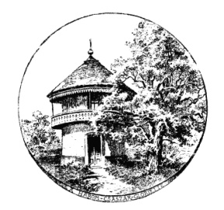 A Budapest Főváros XVIII. Kerület 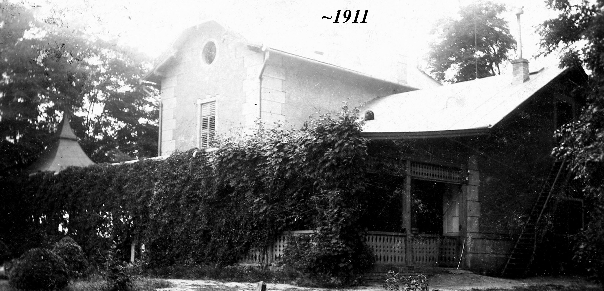
Pestszentlőrinc-Pestszentimre Önkormányzat
Képviselő-Testületének
Települési Értéktár Bizottsága

a Budapest, XVIII. ker. Települési Értéktár Bizottság
2016. április 21-én (csütörtök) 10.00 órakor kezdődő megbeszélése
Helyszín: Galgóczy Zoltán alpolgármester úr irodája

E m l é k e z t e t ő

Résztvevők:

Galgóczy Zoltán alpolgármester
dr. Heilauf Zsuzsanna bizottsági tag
Kardos Gábor bizottsági tag
Pándy Tamás bizottsági tag

Tóth Kálmán a Bizottság elnöke nem tudott jelen lenni.

Napirendi pontok:

1./ A 2016. évi Munkaterv feladatainak megbeszélése

2016. évi Munkaterv
Budapest Főváros XVIII. kerület Pestszentlőrinc-Pestszentimre Önkormányzat Képviselő-testületének
Települési Értéktár Bizottsága

1./ Helyismereti programok:

-- Urbitális Majális – a Szent Lőrinc kápolna,
-- „Tour de Bókay 175+2” 2016.04.24.
-- Kulturális Örökség Napjai

-- Hősök napi koszorúzás Pestszentimrén - 5. alkalommal, idén a két éve újjá
varázsolt I. világháborús Magyar Hősök Emlékművénél -2016. május 29. (május
utolsó vasárnapja: Hősök Napja, illetve gyereknap – 4.Pestszentimrei gyereknap,
Pestszentlőrinc – Pestszentimre Önkormányzata és a Dr. Széky Endre
Pestszentimre Történeti Társaság közös rendezésében)

Rendben, folyamatban

2./ A védett Herrich-Kiss villa felújítása (következő ütem előkészítése)

Rendben, folyamatban

3./ Jobbágyi-Homolya hagyaték rendezése + Nemcsics egyeztetések

Rendben, folyamatban

4./ A Bókaytelep, a Lónyaytelep és a Szent Imre kertváros területi helyi védettségének
kezdeményezése az „Épített környezet helyi védelméről” szóló 32/2010. (IX.14.)
Önkormányzati rendelet keretében – szigorú körülhatárolással, (az Üllői úti szakasz
kivételével)

Rendben, folyamatban + Kiegészítettük a javaslatot a Szent Imre kertvárossal Galgóczy Zoltán
alpolgármester úr kérésére
Főépítésszel majd egyeztetni

5./ A helyi védettségre javasolt épületek listájának összeállítása

Rendben, folyamatban

6./ A kerület kiemelt épületeinek, emlékhelyeinek díszkivilágítás folytatódjon a már
megterveztetett pestszentimrei díszkivilágítás-csomag befejezése

Műszaki irodával megbeszélni, Pestszentlőrinc Hősök emlékmű megvilágításának folyamatos
biztosítása rendben lesz, + Pestszentimrén 4 objektum világításának biztosításának elindítása:
Imre (Rendezvény –patika) ház, Pintér Kálmán Szakrendelő, Baptista Imaház, Református
templom (Ez csak a tornya felújítása után valósulhat meg)
Az eredeti – fővárosi díszkivilágítási csoporttal egyeztetett – tervekben csak az I. – II. világháborús
emlékmű, az Országzászló, az Imre ház, a katolikus templom, a Szakrendelő és a Baptista Imaház
szerepelt. A Református templom tervezett megvilágítását a díszkivilágítási csoport vezetője a torony
félkész állapota miatt még nem tartotta megvalósíthatónak. A katolikus egyház vezetése feltételeit
jelenleg nem lehet teljesíteni, így a tervekből ezek után kimaradtak, már csak azért is, mert csupán a
toronysisak egy részét tudtuk volna az utcáról bevilágítani és a kerítésen belüli megvilágítás jelenleg
még nem támogatott. (A telken belüli reflektorok fogyasztását a főváros nem finanszírozza). A
díszkivilágítási tervből a főváros – terven kívül – elkészítette a II. világháborús emlékmű két
reflektorát, illetve az I. világháborús emlékmű 1 reflektorát, az országzászló két reflektorát a
kerületünk készítette el. A református templom torony-renoválására a kerületünk több millió forintot
juttat az egyházközségnek, a 100. évfordulójára. dr. Lévai Zoltán alpolgármester Úr jelezte, hogy
ennek elkészülte után folytatnák a díszkivilágítást Pestszentimrén.

Műszaki irodával megbeszélni

7./ A Bókay Árpád Általános Iskola iskolafejlesztési projekt támogatása:

A Bizottság 2015.02.10. elfogadott Munkatervi pontjának aktualizálása:

A Bókay Árpád Általános Iskola testnevelési óráinak jelenlegi helyszíne a „volt Katolikus Kultúrotthon” épülete. 2014. év tavaszán a szülői munkaközösség kezdeményezésére, az önkormányzat hatékony támogatásával a Kultúrotthon belső tere visszanyerte eredeti belső arányait, de, tekintettel arra, hogy az általános iskola tornatermi gondja azóta sem oldódtak meg, továbbra torna- és közösségi terem. 2014. tavaszán egyházmegyei vizitáció volt kerületünkben, ahol Kardos Gábor munkacsoportja által korábban megfogalmazottak értelmében felmerült, hogy a Kultúrotthon – tárgyalásos egyeztetések után – esetleg ismét egyházi tulajdonba kerülhetne. Az előzetes szóbeli egyházi vélemény támogatása adott. Természetesen ebben az esetben meg kellene oldani a Bókay Á. Általános Iskola tornatermi gondjait egységes beruházás keretében egy saját étkező helyiség kialakításával egyidejűleg. Ehhez a beruházáshoz a terület rendelkezésre áll a Vasvári P. utca vonalában, közelítő tervek is vannak.
(Kardos Gábor 2015. februárjában polgármester úrnál kezdeményezett megbeszélése keretében egyeztetés történt dr. Gável Henrik atyával, majd 2015. őszén az új plébános atyával.)

Kardos Gábor 2016. március 5-én átadta Vörösné Éles Csilla igazgató asszonynak az iskolafejlesztési tervek korábbi, 1990. szeptemberében már elkészített tervanyagát, valamint a Bókay Kert Fejlesztési Terv 2014 tavaszán elfogadott anyagát, annak érdekében, hogy segítse a 2016. tavaszán elinduló iskolai tornaterem-építési pályázatra való szakmai felkészülést.

Aktualitás esetében közös előkészítés

8./ A Baross utca és a Batthyány utca sarkán található régi Polgári Kaszinó (Baross
u. 10/b.) épületének további hasznosítása:

A Bizottság 2015.02.10. elfogadott Munkatervi pontjának aktualizálása:

Kardos Gábor munkacsoportja korábban kezdeményezte (az Önkormányzat szakmai bizottságai által támogatottan), hogy a hagyományaihoz méltó felhasználás formájában, régi fényében ismét Polgári Kaszinóként működhessen a jövőben, bővítve a kerület kulturális, művelődési és rendezvényszervezési lehetőségeit. A közelben található egyébként a Kaszinó Egyesület Művészeti Galériája. Jelenleg már folyamatban van az ingatlan építészeti állapotfelmérése, az előző felhasználó okozta károk felmérése és forintosítása, a szükséges és indokolt beruházási keretösszeg meghatározása. Feladat az Önkormányzat tárgyalási pozícióinak maghatározása a megismert tények, szempontok figyelembevételével.
Kiegészítő javaslat volt: az épület kapja vissza közösségi funkcióit, karakterét. Legyen egy kerületi Civil-Pont, ahol minden kerületi civil szervezet megtarthatná rendezvényeit, rotációs alapon fogadó-napokat tarthatnának, bérleti díjat fizetnének az önkormányzatnak. Az épületben az alagsorban étkezőt is ki lehetne alakítani, a parkolás a környező utcákban megoldható, az épület kertje rendezendő! Az épület a polgármesteri hivatalhoz közel van.

Aktualitás esetében közös előkészítés

9./ A kerületi, jelenleg gondozatlan, elenyészőben lévő sírkertjeinek, sírhelyeinek
felmérése, gondozása. Emléktábla, vagy emlékkereszt állításának kezdeményezése a
megszűnt kerületi temetőink helyszínén
Támogatjuk Horváth Elemér sírjának méltó rendezését kezdeményezők munkáját.

Műszaki irodával megbeszélni

10./ A kerület bevezető útjain kerületünk címereinek kihelyezése és a kerület
alkotó településrészei nevének kiírása (Pestszentlőrinc vagy Pestszentimre).

Műszaki irodával megbeszélni

11./ A kerület számítógépes honlapjának induló felületére kerüljenek ki a kerületi
címerek, kerületünk helytörténeti örökségeként felsorolva kerületünk jellegzetes
„telepi” megnevezései

Rendben, folyamatban + Karay Tivadarral megbeszélve + Barta Balázzsal egyeztetni

12./ Krepuska Géza professzor 2008-ban a kerület díszpolgára lett. A leszármazottak –
a kerület javaslatára – a díjjal járó összeget a XVIII. kerület számláján hagyták,
azzal az írásos feltétellel, hogy a pénz és kamatai felhasználásával szobrot emel a
kerületi Önkormányzat Krepuska Gézának a szakrendelő melletti ún. volt OTP
telek rendezése után. Gémesi Tünde jelzése szerint az összeg továbbra is
rendelkezésre áll, tereprendezés és további egyeztetés indokolt

Rendben, folyamatban

13./ A Bizottság támogatja a köztéri térképek kerületi elterjesztését. (Az első ilyen
térkép volt a nagysikerű pestszentimrei Hősök terén felállított térkép!
Pestszentimrei javaslatok: a két állomásra, a Krepuska Géza-telepre (volt Alacskai
úti lakótelep) OMV benzinkút környékén, Kisfaludy – Nemes utcai csomópont,
illetve a Nagykőrösi – Nemes – Dózsa György út kereszteződésbe stb.) A Dr. Széky
Endre Pestszentimre Történeti Társaság eredeti javaslatában az áll, hogy a
kerületünk több telepén az adott rész térképe szerepeljen, pl. Erzsébet- Béla telep
együtt egy térképen, s az adott térség legforgalmasabb csomópontjain legyenek ezek
felállítva. Vagy a Béke téri helyszínnel legyen a Ganz kertváros és a Ganz-telep
térképe kiállítva, és így tovább.

Rendben, folyamatban

14./ A Pestszentimre városközpont átépítésekor lebontott „Pestszentimre története
állandó kiállítás” kerüljön vissza a pestszentimrei Rendezvényházba.

Rendben, folyamatban + egyeztetni

15./ A pestszentimrei gyermekorvosi rendelő „kinőtt”, korszerűtlenné vált épületének
kiváltása, új rendelő építése. Az épület – hasonlóan a lőrinci Baross utcai
kaszinóhoz új funkciót kaphatna – közösségi célokat szolgálhatna a továbbiakban.
Civil és egyházi gyűlések, rendezvények, az évtizedek óta kérelmezett
Pestszentimre Kiállítás, tanfolyamok, internetes ügyintézés, stb. kerülhetne a falak
közé.

Dömötör István alpolgármesterrel megbeszélni

16./ Fres’h Ottó emlékére (neve alatt) rendezzen a kerületünk fafaragó, vagy
művészeti nyári tábort, ahol meghívott művészek vehetnének részt és
alkotásaikkal köztereinket gazdagítanák.

Fres’h Ottó fiával egyeztetni

17./ A volt Alacskai úti lakótelep utcanév-tábláinak folyamatos cseréjét a 2012-es
fővárosi elnevezésre a „Krepuska Géza-telep”-re. Gyál felé az új kialakítású
teleprészeknél eleve ilyen táblák készítését javasoljuk.

folyamatban, hivatali egyeztetés a BKV-val

18./ Kerületünk és a MÁV korábbi tárgyalásán megállapodás született a Pestszentimre
Felső (kisállomás) épületének felújítására. Ez alapján a XVIII. kerületi
Önkormányzat anyagi segítségével újulna meg az épület.

dr. Lévai Zoltán alpolgármesterrel megbeszélni

19./ Szorgalmazzuk a Cséry-telep átminősítését, hogy rekultiváció után rekreációs
területet lehessen ott létrehozni ródli- és mountain bike és egyéb extrém
sportpályákkal. Szeretnénk látni a terület mérési eredményeit, van-e ott valóban
veszélyes hulladék. Ettől függetlenül kérelmezzük továbbra is, hogy szűnjön meg a
terület „szemét-funkciós” hasznosítása, beleértve a sitt lerakását is. Ugyanis korábbi
figyelmeztetésünk ellenére a főváros engedélyezte a törmelékek lerakását egy
cégnek, aki hátrahagyva a törmelék-szeméthegyeit, távozott. (2 éve nincs semmi
hírünk, hogy bármifajta retorzióban lett volna részük.)

Kirrné Feicht Ágnessel megbeszélni

20./ Meg kellene védeni a pestszentimrei és a pestszentlőrinci erdőket is a Pilisi
Parkerdő vállalat tisztán gazdasági okokból eredő un. tarvágásai ellen. Ezekből
az erdőkből hozzanak létre kiránduló erdőket telepített erdei bútorokkal, pl.
grillező, szalonnasütő, esőbeálló, jelzett sétautak, stb.

Dömötör István alpolgármesterrel megbeszélni

21./ Kerületünk helytörténeti öröksége rendkívül gazdag. A kerületi számítógépes
honlap „A kerület rovat – A kerület nevezetességei” alrovat fokozatos feltöltése!

Karay Tivadarral megbeszélni

Budapest, 2016. április 30. Tóth Kálmán
a Bizottság elnöke sk.

